ZADANIA Z FOS NA DNI 18-22.05 OD p. ASI K.
Witajcie, w tym tygodniu będzie sporo o RZECZOWNIKU. Zrobimy sobie obszerne przypomnienie i dużo ćwiczeń. Ale wiem, że dacie radę ;-) Nie musicie drukować niektórych zadań, możecie przepisać do zeszytu.
Najpierw rzeczownik:
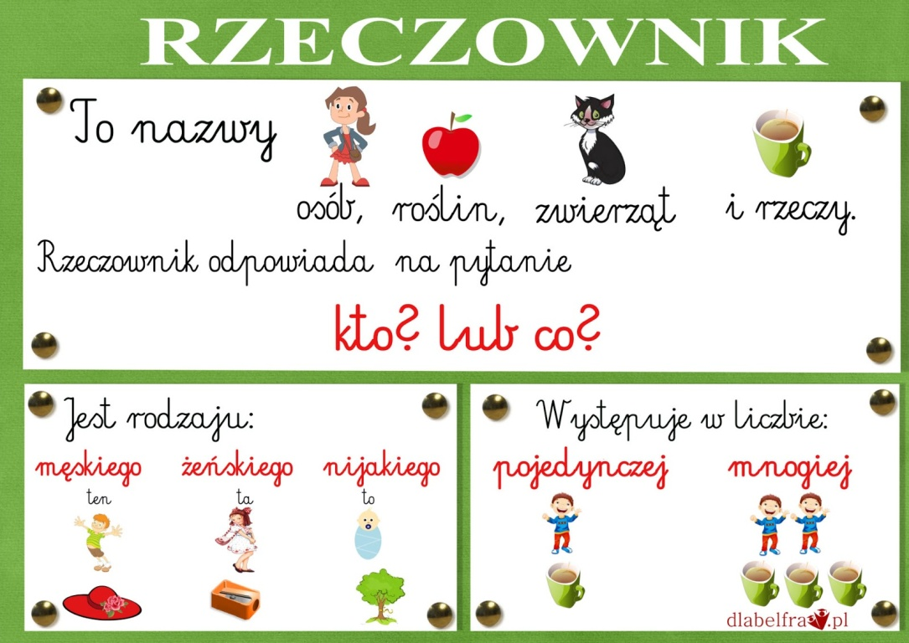
Zapisz w zeszycie:
Podane rzeczowniki wpisz w odpowiednie miejsca tabelki:
lekarz książka babcia pies kaktus teczka uczeń wiewiórka jarzębina piórnik Kopciuszek mysz róża pantofelek wróbel sosna mama wierzba jaskółka ołówek kot tulipan Królewicz samochód kredka tata żółw

NAZWY LUDZI | NAZWY ZWIERZĄT | NAZWY RZECZY | NAZWY ROŚLIN

